【创建双拥模范城】高阳县爱国拥军志愿者联合会慰问老英雄
6月27日，为弘扬爱国拥军的优良传统、争创双拥模范县，同时也向现役军人、退役军人和烈士军属致敬，高阳县爱国拥军志愿者联合会组织看望部分在高阳居住的老英雄。
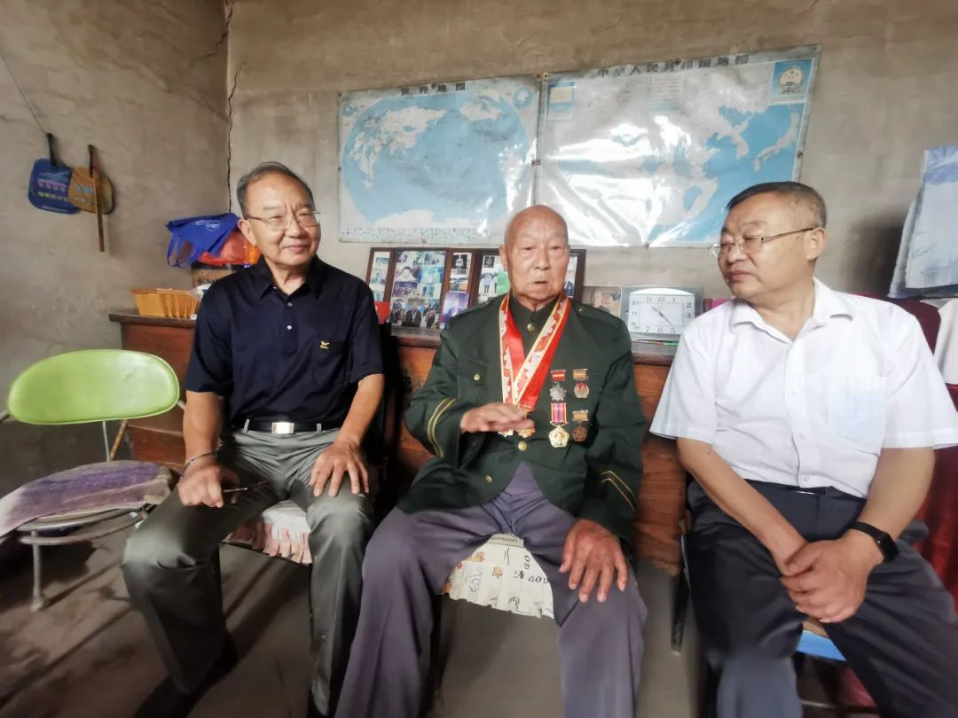
原高阳县政协副主席张琢玉、谢英儒一直关心我县爱国拥军的工作，多次积极参加爱国拥军志愿者联合会的活动。在昨天的慰问中，两位老领导与战斗英雄王顺祥亲切合影。
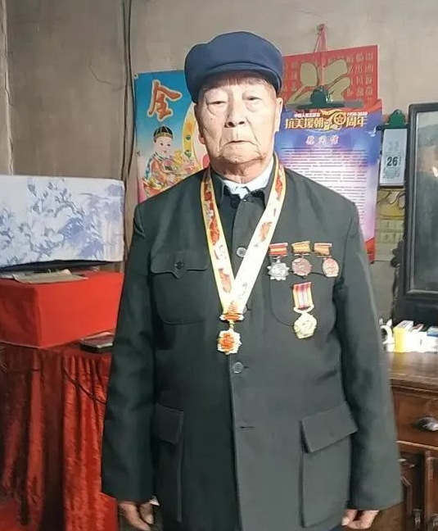
王顺祥，高阳人，1928年出生，1949年入伍，同年入党，参加了抗美援朝。王顺祥隶属66军196师586团三营部担任通讯员，对于进入朝鲜的时间他记得是那么清楚，他回忆说：“晚上我们跨过鸭绿江，进入朝鲜，晚上行军比较安全，隐蔽性好。”
王顺祥参加了一、二、三次战役，战场上的生活环境极其恶劣，物资极其匮乏，缺衣少粮，风餐露宿，饥餐渴饮。“尤其是寒冷的冬季，饿了吃口炒黄豆粒甚至连树叶也是美味佳肴，渴了就喝口雪水，实在没法，就用接自己的尿喝...”王顺祥眼底泛起了泪光。
1951年1月3日，他在执行一次晚间站岗警戒任务时，由于气温骤降，积雪成冰，他长时间站立不动，造成脚部严重冻伤，在朝鲜关平里医院截去了十个脚趾，后回国医治。1951年7月份康复出院转业到地方。
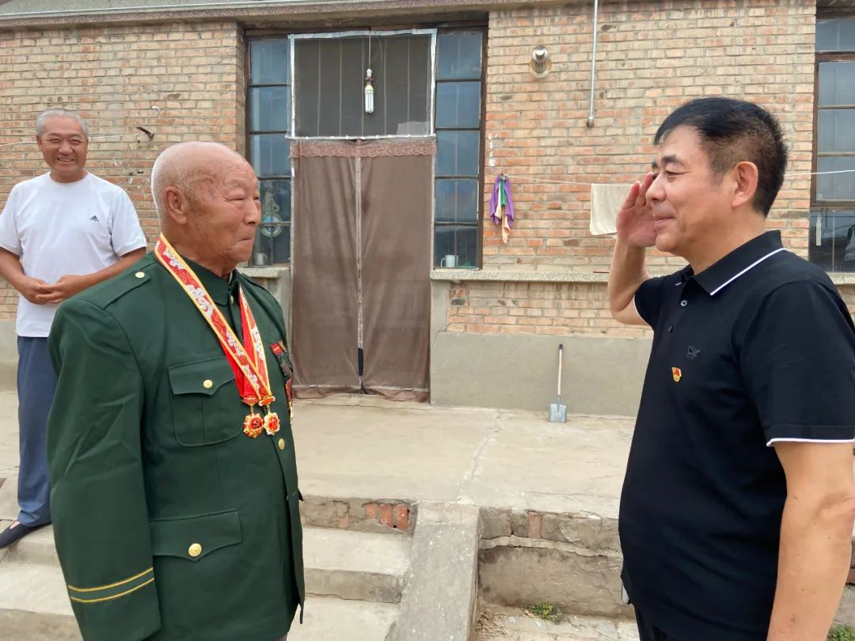
高阳县爱国拥军志愿者联合会会长张凤卓也是一位退伍军人，在活动中，他用非常标准的军礼，向老英雄致意！

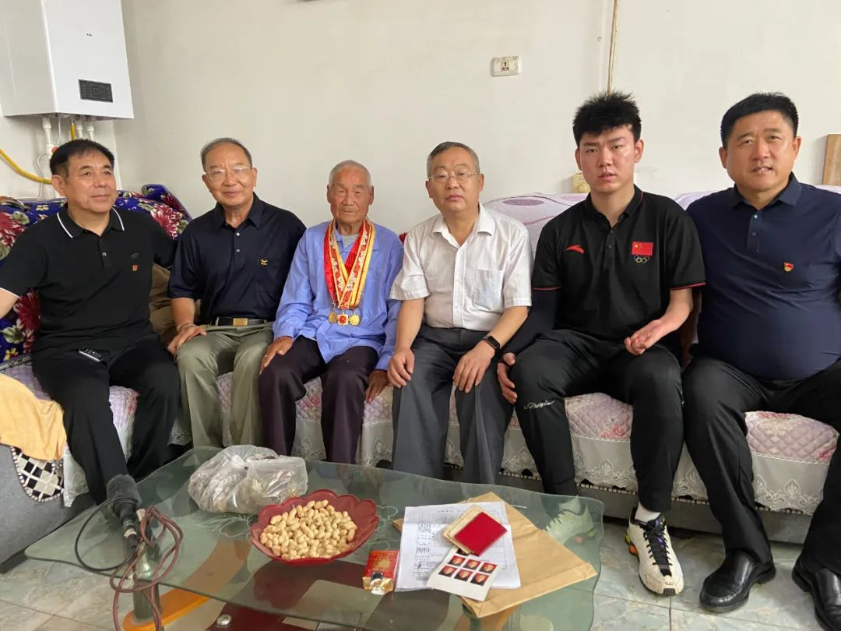
从左到右依次是：高阳县爱国拥军志愿者联合会会长张凤卓
原高阳县政协副主席张琢玉
退役军人、战斗英雄孙玉珍
原高阳县政协副主席谢英儒
冬残奥会冠军、高阳籍运动员梁景怡
高阳县爱国拥军联合会副会长王玉晟

老战斗英雄孙玉珍，高阳人，1930年出生，1945年参军，当年只有十五岁，参加大小战斗100余次，五次荣立战功，是一名在当党七十多年的老党员。
高阳县爱国拥军志愿者联合会每年都不定期慰问县内的入伍新兵、退役军人、残疾军人、烈军属和部队立功人员家庭，以爱国拥军、军民双拥为活动宗旨，并联合县内近百家商户对涉军家庭执行拥军优抚政策，最大程度上惠及现役军人、退役军人和军人家庭，一直默默地为高阳县创建“双拥模范城”做着自己的贡献。

